Отчёт по лабораторной работе №2

Управление пользователями и группами

Анастасия Мазуркевич

Содержание

# 1 Цель работы

Закрепить навыки администрирования учётных записей пользователей и управления группами в ОС семейства Linux.

# 2 Ход выполнения

## 2.1 Смена учётных записей

После входа в систему была открыта консоль, где с помощью команды whoami определена текущая учётная запись — **admazurkevich**.  
Команда id вывела дополнительные сведения: uid=1000, gid=1000 и список групп, среди которых — **wheel**, предоставляющая повышенные права.  
Также отобразился контекст SELinux с уровнем безопасности.

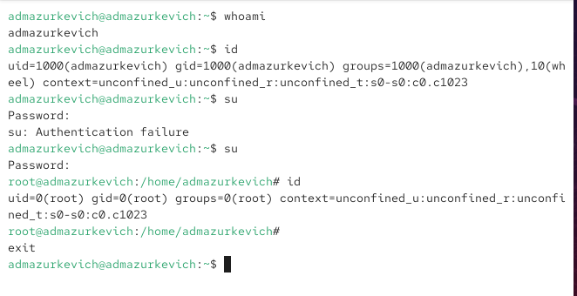

Рис. 1: Информация о пользователе и переход на root

Для перехода в режим администратора использовалась команда su. После ввода пароля удалось войти под **root**, что подтвердил результат id (uid=0, gid=0).  
Возврат к обычному пользователю выполнен командой exit.

Затем через visudo был открыт файл /etc/sudoers. Этот способ гарантирует проверку синтаксиса при сохранении и предотвращает ошибки.

В файле присутствовала строка %wheel ALL=(ALL) ALL, что означает: любой пользователь, входящий в группу **wheel**, получает доступ ко всем командам через sudo.

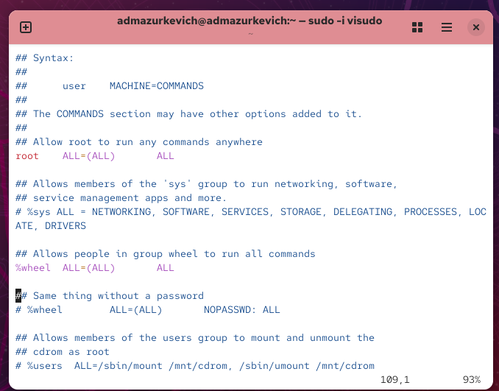

Рис. 2: Редактирование sudoers с помощью visudo

Далее был создан новый пользователь **alice**, сразу добавленный в группу wheel. Проверка через id alice подтвердила её членство в нужных группах. Для неё был задан пароль, после чего выполнено переключение с помощью su alice.

Уже под alice был добавлен ещё один пользователь — **bob**, которому тоже назначили пароль (несмотря на предупреждение о его простоте). Проверка показала uid=1002 и gid=1002, а bob входил только в свою одноимённую группу, не обладая административными правами.

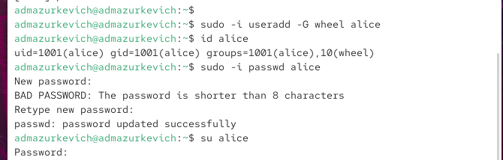

Рис. 3: Создание пользователей alice и bob

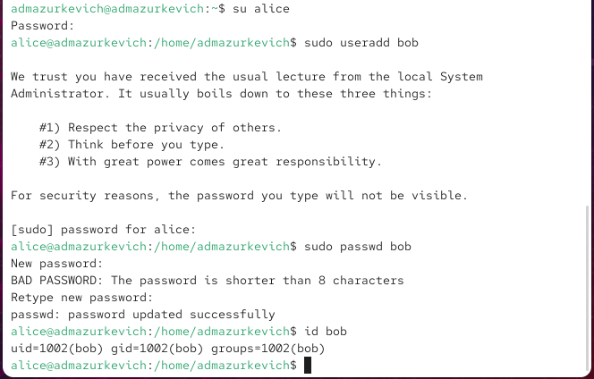

Рис. 4: Создание пользователей alice и bob

## 2.2 Создание новых учётных записей

Открыв файл /etc/login.defs, были внесены изменения: - CREATE_HOME yes — автоматическое создание домашнего каталога для нового пользователя; - USERGROUPS_ENAB no — отключение формирования одноимённой группы и использование общей группы *users*.

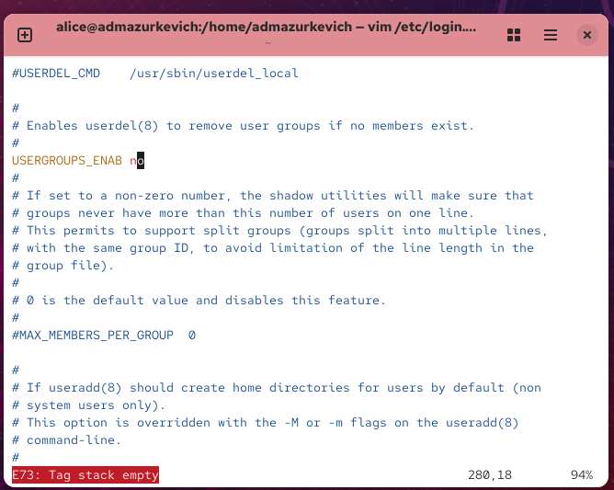

Рис. 5: Изменение login.defs

В каталоге /etc/skel, применяемом как шаблон для новых пользователей, были добавлены папки *Pictures* и *Documents*. Теперь они появляются автоматически в домашнем каталоге каждого вновь созданного аккаунта.

В файл /etc/skel/.bashrc была внесена настройка текстового редактора по умолчанию — *vim*. Это позволяет использовать его при системном редактировании.

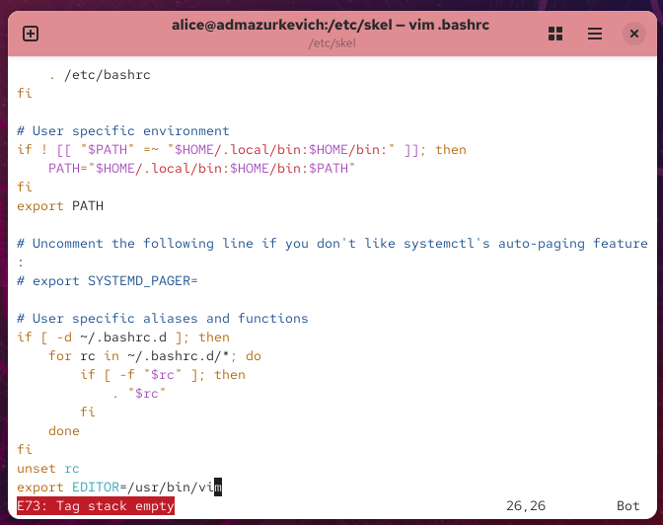

Рис. 6: Настройка bashrc

Будучи под пользователем *alice*, был создан пользователь *carol*. После входа под ним проверено:  
- он принадлежит группе *users*;  
- в домашнем каталоге присутствуют *Documents* и *Pictures*, созданные автоматически.

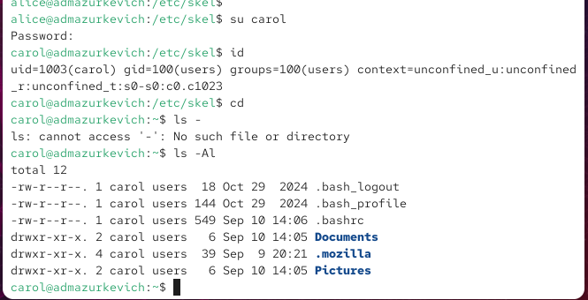

Рис. 7: Создание пользователя carol

Далее для carol были изменены параметры пароля:  
- минимальный срок действия — 30 дней,  
- общий срок — 90 дней,  
- предупреждение — за 3 дня.

Запись в /etc/shadow подтвердила корректность изменений.

Проверка файлов /etc/passwd, /etc/shadow и /etc/group подтвердила наличие правильных записей для пользователей alice и carol.

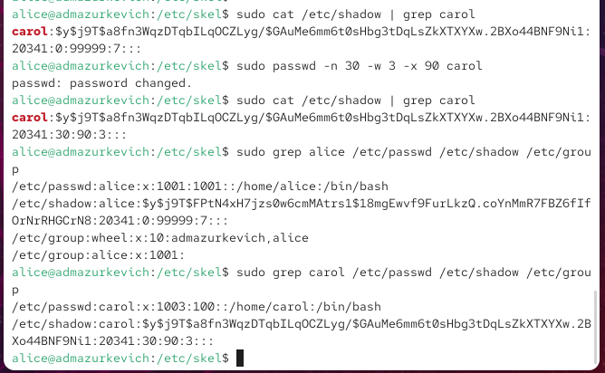

Рис. 8: Проверка системных файлов

## 2.3 Управление группами

Под учётной записью *alice* были созданы новые группы: *main* и *third*.

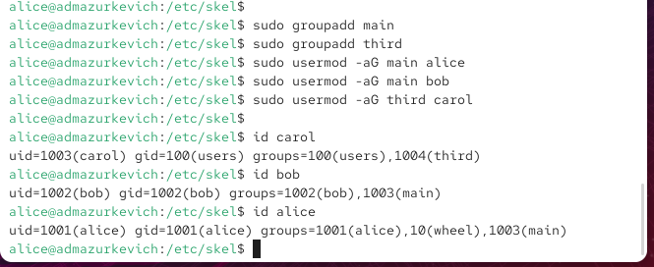

Рис. 9: Создание групп

Распределение пользователей:  
- alice добавлена в *main*;  
- bob включён в *main*;  
- carol назначен в *third*.

Команда id показала:  
- carol — основная группа *users*, дополнительная *third*;  
- alice — основная группа *alice*, вторичные *wheel* и *main*;  
- bob — основная группа *bob*, дополнительная *main*.

# 3 Контрольные вопросы

**1. Как узнать UID пользователя и список его групп?**  
Для этого применяются команды id, groups или просмотр содержимого /etc/passwd.  
- id показывает UID, GID и перечень всех групп;  
- groups выводит только список групп.

**2. Какой UID закреплён за root и как его определить?**  
UID суперпользователя всегда равен 0.  
Пример: id root выведет UID=0.

**3. Чем отличаются su и sudo?**  
- su переключает на другую учётную запись, требуя её пароль.  
- sudo запускает конкретную команду от имени администратора, запрашивая пароль текущего пользователя.

**4. Где задаются параметры работы sudo?**  
В конфигурационном файле /etc/sudoers.

**5. Как безопасно редактировать файл sudoers?**  
Использовать visudo, так как он проверяет правильность синтаксиса перед сохранением.

**6. В какую группу нужно включить пользователя для работы со всеми административными командами через sudo?**  
В дистрибутивах Red Hat это группа wheel, а в Debian/Ubuntu — sudo.

**7. Какие файлы и каталоги отвечают за параметры новых пользователей?**  
- /etc/login.defs — общие настройки (например, CREATE_HOME, PASS_MAX_DAYS);  
- /etc/skel — шаблонные файлы и папки, копируемые в домашний каталог (например, .bashrc, каталоги *Documents* и *Pictures*).

**8. Где хранятся сведения о группах?**  
- Первичная группа указывается в /etc/passwd;  
- дополнительные — в /etc/group.  
Пример: у alice основная группа *alice*, а во вторичных она состоит в *wheel* и *main*.

**9. Какие команды изменяют параметры пароля?**  
- passwd (например, passwd -x 90 -n 30 -w 7 user);  
- chage (например, chage -M 90 user для задания срока действия).

**10. Как безопасно редактировать файл /etc/group?**  
При помощи vigr. Он открывает файл в режиме проверки, предотвращая повреждения системных данных.

# 4 Заключение

В процессе лабораторной работы были освоены основные приёмы администрирования пользователей и групп в Linux: создание и настройка учётных записей, редактирование параметров паролей, работа с sudo и назначение групповых прав. Эти навыки формируют базу для эффективного управления системой.